Data: 23/12/2015 Classe: 3BI

Esperienza sulla CPU



Professori :
- Massimo Papa

- Elena Talomo

- Giorgio Ghione

GRUPPO:
-Mazilu Liviu

-Popovici Gabriel

Sommario

1-Oggetto dell'esperienza

2- Codifica

3-Screenshot dell'applicazione

Oggetto dell'esperienza

Quest'esperienza si è basata sul progettare e realizzare un programma in

app inventor che abbia lo scopo di informare l'utente delle varie funzioni che

svolge la cpu e i suoi componenti.

Codifica

Come la scorsa volta con le porte logiche, la codifica è stata lunga ma

semplice, poichè basta ripetere sempre gli stessi comandi in modo diverso.

Il programma poteva essere svolto utilizzando anche solo una label, ma nel

momento in cui ce ne siamo resi conto, il 70-80% del lavoro era già svolto, e

non conveniva rifare tutto dall'inizio.

Il programma è stato diviso in 3 screen:

Il primo lo abbiamo usato per visualizzare un menù a scelte (rispettivamente

per andare al programma e alle istruzioni).

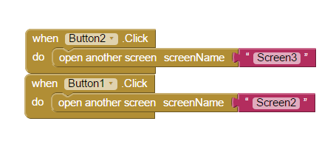

Il secondo screen lo abbiamo usato per il programma in sè.
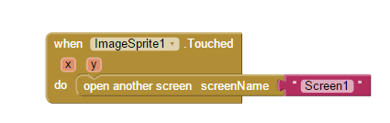

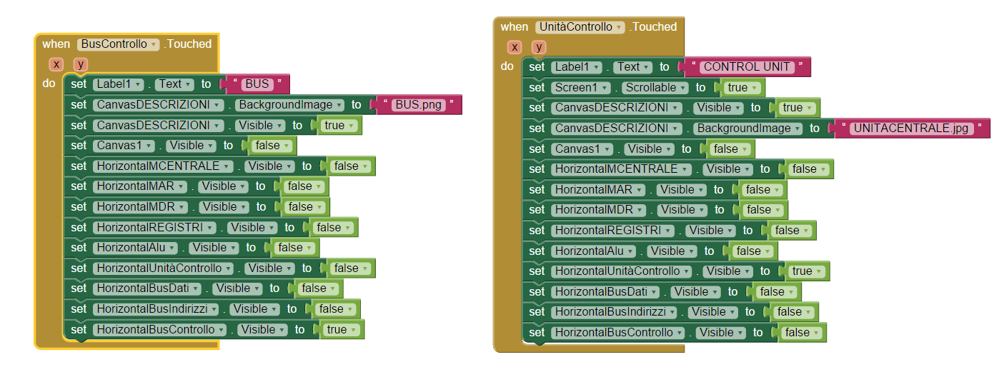
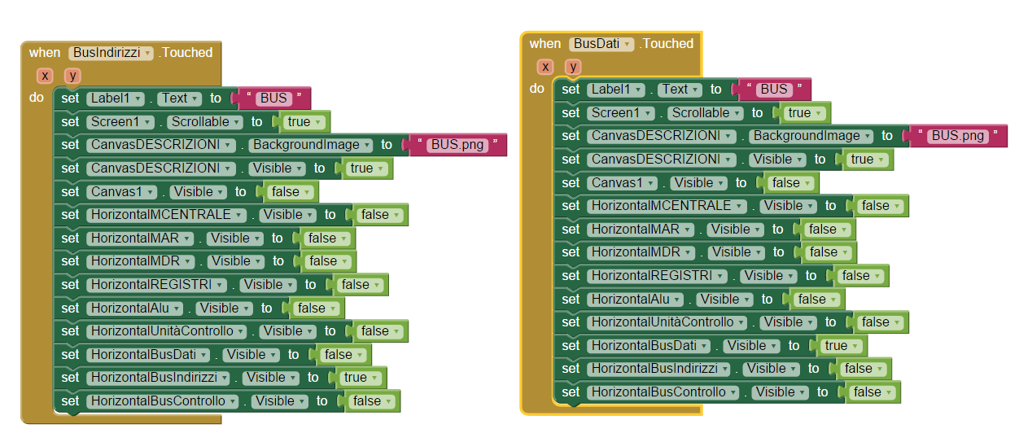

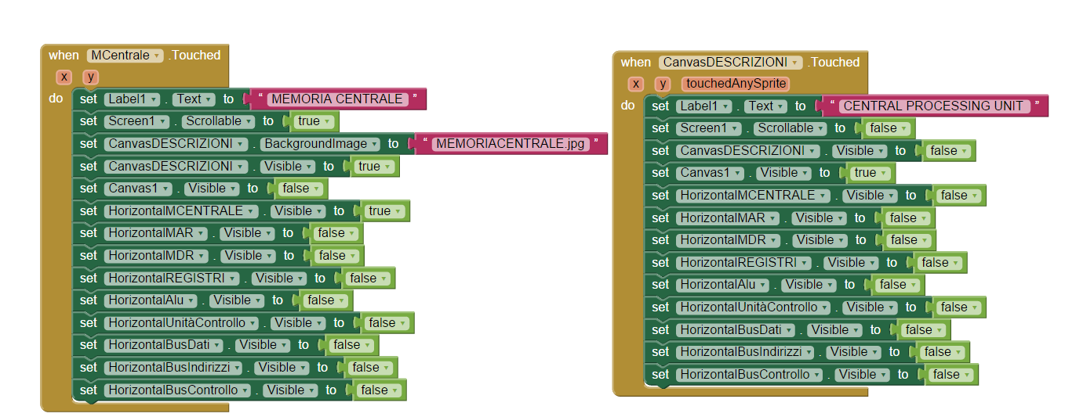
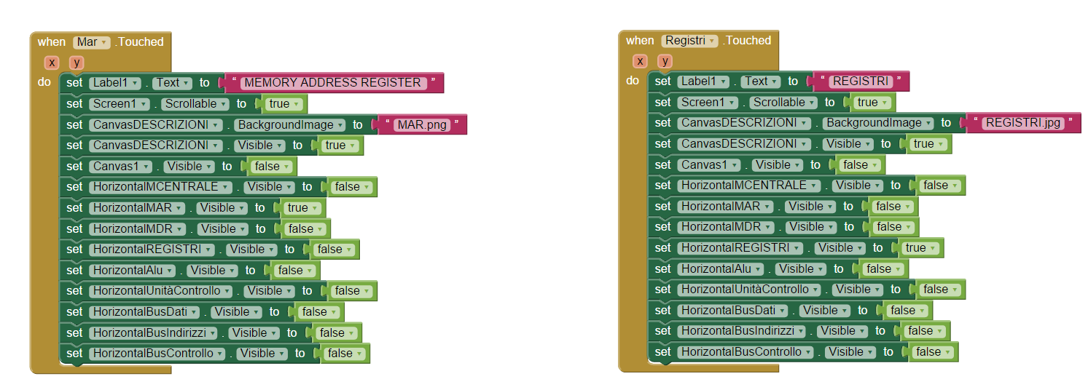

Nel programma, dopo aver visualizzato cosa faccia un componente della cpu,

basta schiacciare sulla foto di esso per tornare indietro.

Per tornare al menu dal programma, basta schiacciare la freccia in basso a

sinistra.

Il terzo screen è stato usato per le istruzioni.

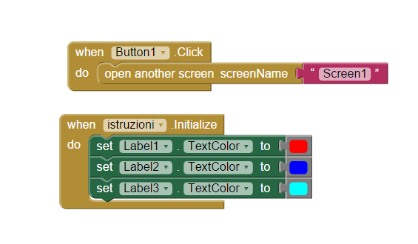

Abbiamo dovuto usare questi tipi di blocchi per cambiare il colore del testo
delle istruzioni poichè, modificando i file per cambiare l'ordine degli screen si

sono creati vari bug, tra cui il non poter modificare la parte design.

Aggiornamento:Ho risolto lo screen1 e 2 nella parte design, ma non riesco a

trovare il problema nel 3.

Screenshot dell'applicazione

1-Il menu'
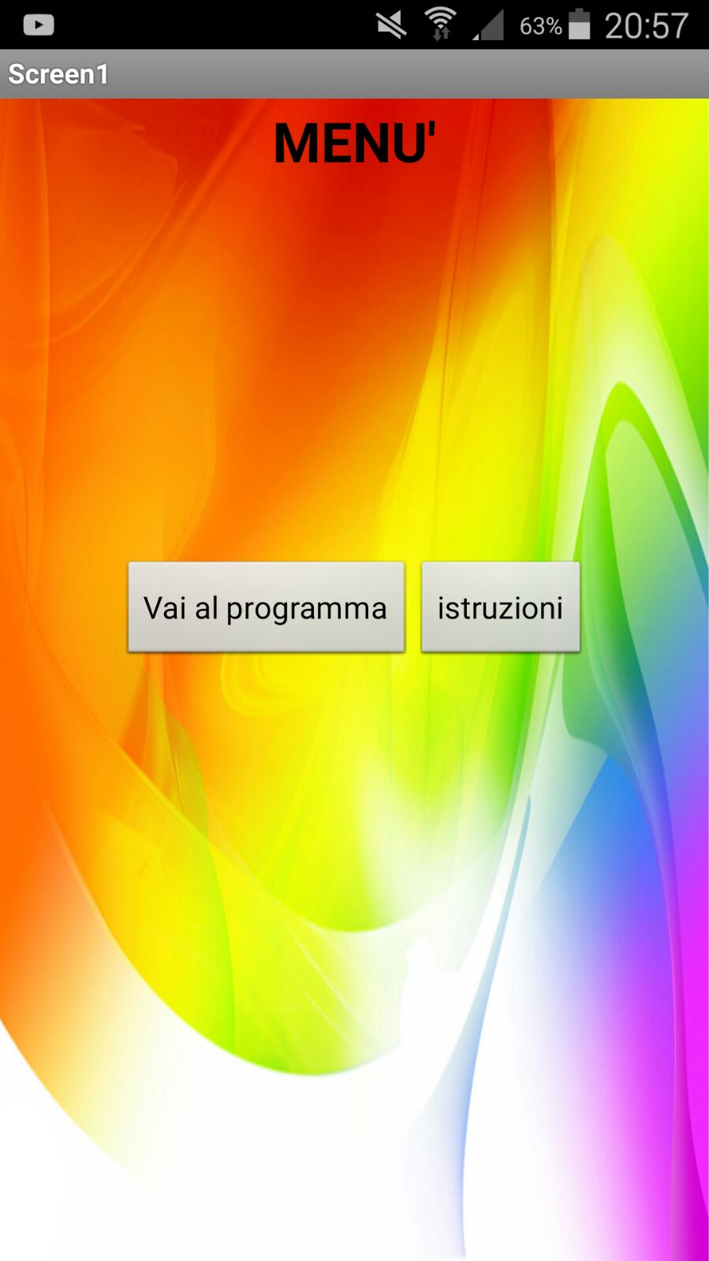

2- Presentazione del programma
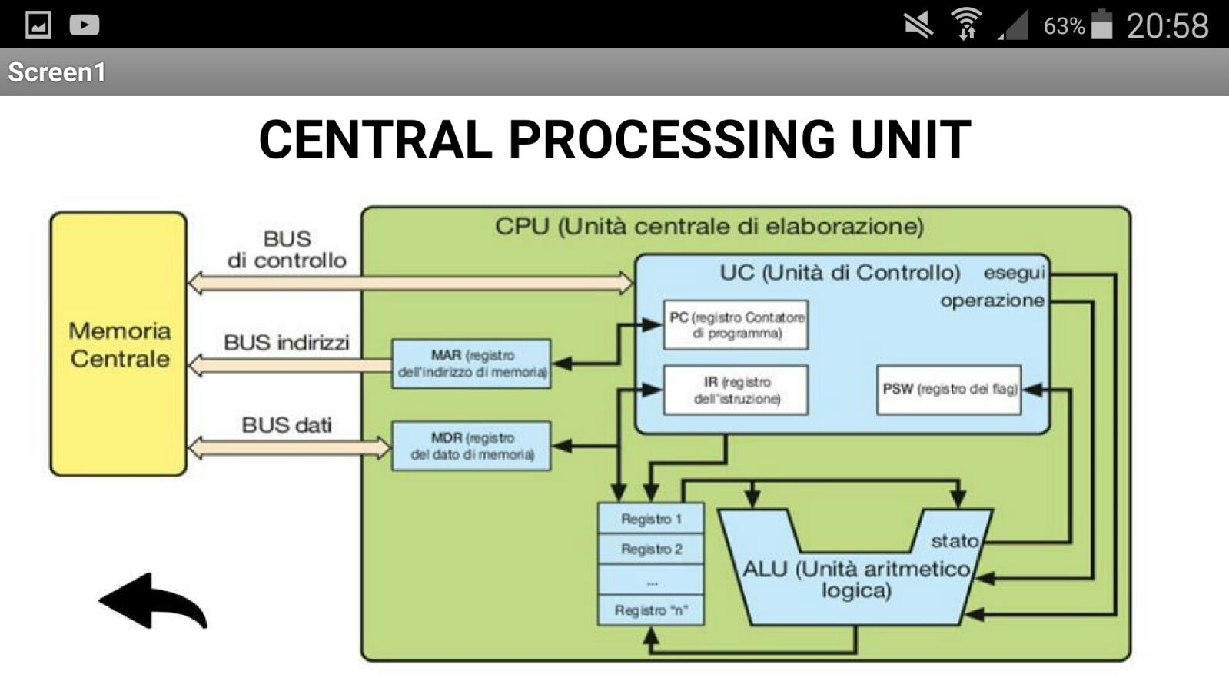

3-Esempi dei componenti

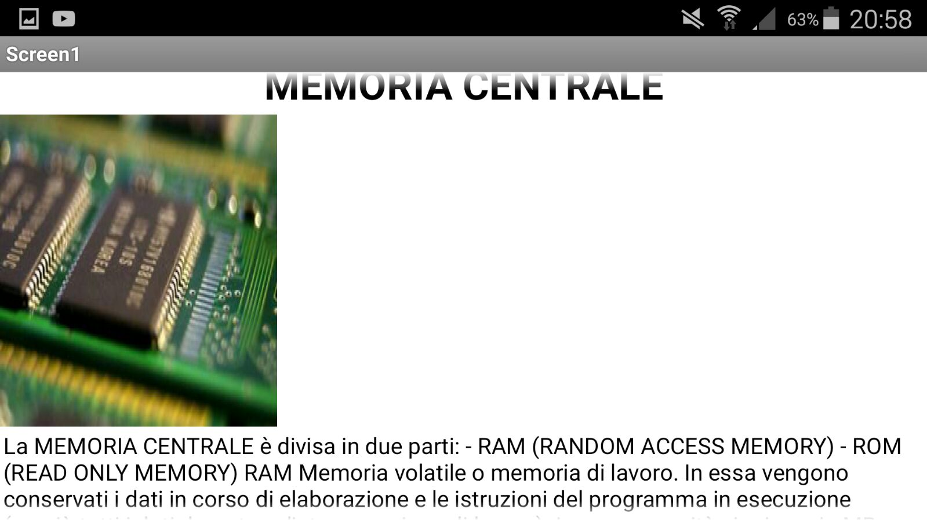

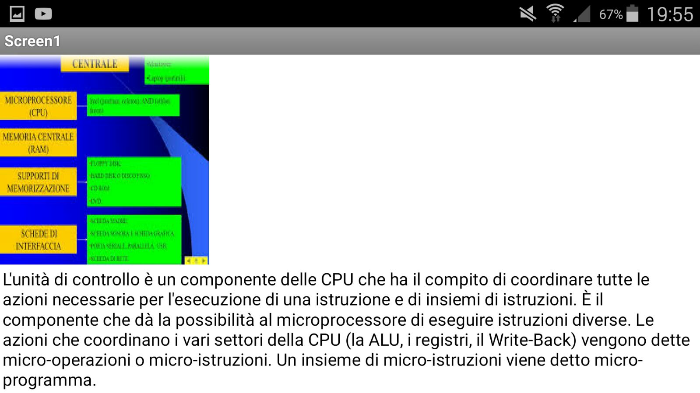

4-Schermata delle istruzioni
